Список органа ученического самоуправления (ШСС) на 2019-2020 учебный год.
№ | Фото | Ф.И. | класс | должность
1 |  | Гурьянова Арина | 9А | Президент  Детской Общественной Организации  «Содружество»  Гимназии 22  г.Нижнекамск
2 | 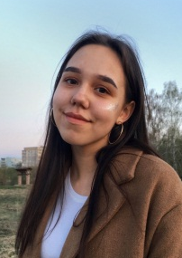 | Самигуллина Азалия | 9А | Вице-президент  ДОО «Содружество»
3 |  | Кассин  Данил | 10А | Министр  образования  ШСС
4 | 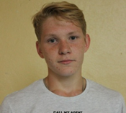 | Чуркин Никита | 11А | Министр  Здравоохранения  и спорта  ШСС
5 | 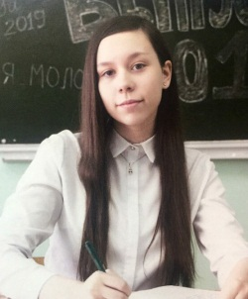 | Гулякова Дарья | 10А | Министр  Культуры  ШСС
6 | 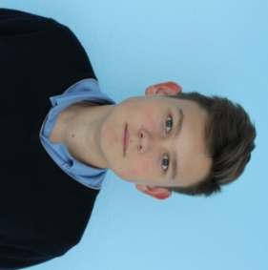 | Закиров Тагир | 11А | Министр  социальной защиты  ШСС
7 |  | Родионова Анастасия | 11А | Министр  средств  массовой информации ШСС.

